Центросоюз Российской Федерации
Нижегородский областной союз потребительских обществ
«Нижегородский экономико-технологический колледж»

КУРСОВАЯ РАБОТА
по ПМ.05 Проектирование и разработка информационных систем

Тема: «Разработка информационной системы компьютерной фирмы»

Выполнила:
студентка группы 44П
специальности 09.02.07
Информационные системы и программирование
Малаканова Арина Вячеславовна

Руководитель:
Кисарова М.В., преподаватель НЭТК
Дата сдачи_______________________
Дата защиты_____________________
Оценка__________________________

г. Арзамас, 2025
СОДЕРЖАНИЕ

ВВЕДЕНИЕ 3
1. АНАЛИЗ И ПРОЕКТИРОВАНИЕ ИНФОРМАЦИОННОЙ СИСТЕМЫ «КОМПЬЮТЕРНОЙ ФИРМЫ» 5
  - Описание предметной области 5
  - Определение функциональных требований 7
  - Моделирование структуры данных 10
  - Выбор методов и средств разработки 13
  - Проектирование API. 14
2. РЕАЛИЗАЦИЯ ПРОЕКТА ИНФОРМАЦИОННОЙ СИСТЕМЫ «КОМПЬЮТЕРНОЙ ФИРМЫ» 17
2.1. Архитектура системы 17
2.2. Роли и авторизация 18
2.3. Пользовательский интерфейс и бизнес-логика оператора системы 19
2.4. Пользовательский интерфейс и бизнес-логика администратора
системы 22
2.5. Тестирование 23
ЗАКЛЮЧЕНИЕ 26
СПИСОК ИСПОЛЬЗОВАННЫХ ИСТОЧНИКОВ 28

ВВЕДЕНИЕ

В условиях постоянного роста конкуренции на рынке компьютерных услуг и повышения уровня клиентских ожиданий, эффективная обработка больших объемов информации приобретает ключевое значение для успешного функционирования компьютерных компаний. Автоматизация процессов управления данными позволяет сократить временные затраты сотрудников, минимизировать вероятность ошибок и повысить уровень удовлетворенности клиентов.
Целью данного исследования является создание информационной системы для компьютерной фирмы, обеспечивающей централизованный учет всех аспектов деятельности предприятия: хранение сведений о товарах, услугах, сотрудниках, клиентах и поставщиках, формирование заказов, обработку запросов потребителей и организацию эффективной работы персонала.
Для достижения поставленной цели предстоит решение ряда важных задач:
– описать предметную область автоматизированной системы;
– определить основные функциональные требования, необходимые для полноценного функционирования информационной системы;
– спроектировать структуру базы данных;
– выбрать инструменты и технологии для разработки системы;
– обеспечить интеграцию информационной системы с существующими базами данных;
– разработать механизмы авторизации пользователей и разграничения полномочий;
– создать удобные и интуитивно понятные интерфейсы для администраторов и операторов системы;
– провести комплексное тестирование готового программного решения.
Объектом исследования выступает деятельность компьютерной фирмы, осуществляющей продажу техники и предоставление сопутствующих услуг. Предметом исследования является информационная система, ориентированная на повышение производительности труда сотрудников и улучшение качества обслуживания клиентов.
Методология исследования основана на применении проектировочных методик, моделирования структур данных, внедрения программного обеспечения и тестирования готовых решений.
Исходной информацией послужили специализированные учебники, руководства по разработке информационных систем, а также доступные Интернет-ресурсы, посвященные вопросам автоматизации бизнеса.
Практическая ценность результатов состоит в создании инструментария, позволяющего руководству и персоналу компьютерной фирмы оперативно получать необходимую информацию, существенно повышая производительность труда и улучшая обслуживание клиентов.
Разработанная информационная система станет надежным помощником для работников компьютерной фирмы, позволяя организовать эффективное взаимодействие с клиентами, повысить прозрачность внутренних операций и значительно ускорить процессы обработки заявок и заказов.
Работа имеет следующую структуру: введение, два основных раздела, заключение, библиографический список и приложение. Первый раздел охватывает описание предметной области, постановку функциональных требований, построение модели данных и выбор инструментов разработки. Во втором разделе подробно рассматривается процесс реализации проекта, включающий подключение к базе данных, создание интерфейсных компонентов для администратора и оператора, а также проведение итогового тестирования. Заключение подводит итоги проделанной работы и формулирует общие выводы относительно полученных результатов. Библиография содержит перечень списка использованных источников, в ходе подготовки исследования.

1. АНАЛИЗ И ПРОЕКТИРОВАНИЕ ИНФОРМАЦИОННОЙ СИСТЕМЫ «КОМПЬЮТЕРНОЙ ФИРМЫ»

  - Описание предметной области

Компьютерная фирма занимается реализацией различной компьютерной техники и цифровых устройств потребителям, как частным лицам, так и юридическим организациям. Основными направлениями деятельности фирмы являются продажи ноутбуков, настольных компьютеров, мониторов, принтеров, сетевого оборудования [2, c. 54].
Ключевые объекты предметной области:
Товары. Каждое изделие оснащено детальным описанием, которое включает название, характеристику оборудования (тип, производитель, размеры, мощность.), цену, наличие в продаже (количество экземпляров на складе), а также дополнительные описания особенностей [1, c. 45].
Клиенты. Физические и юридические лица, приобретающие оборудование в фирме. Клиентов характеризуют персональные данные (ФИО, телефон, адрес электронной почты).
Заказы. Заявки потребителей на покупку конкретной единицы товара или комплекта аппаратуры. Каждая такая заявка фиксируется системой и отражает важные показатели: номер заказа, дату создания, сумму покупки, текущий статус выполнения [3, c. 43].
Сотрудники. Специалисты, работающие непосредственно с клиентами и оборудованием: продавцы-консультанты, менеджеры по обслуживанию и техническому обеспечению, административные работники и руководители подразделений [4, c. 86].
Основные бизнес-процессы:
- поиск и подбор товара по техническим характеристикам и цене среди имеющихся позиций;
- оформление заказа на эксклюзивный или отсутствующий на складе товар у поставщика с контролем статусов поставки;
- прием и обработка заказов от клиентов (офлайн и онлайн);
- выполнение заказа: комплектование, упаковка.
Требования к информационной системе:
- хранение структурированных данных о товарах, услугах, сотрудниках, клиентах и поставщиках;
- функции добавления, удаления и изменения записей с сохранением истории изменений;
- формирование и ведение заказов, резервирование товаров и контроль статусов выполнения;
- поиск по реквизитам: модель, характеристики, цена, поставщик, клиент, номер заказа и т.д;
- поддержка многопользовательского режима с разграничением прав доступа по ролям (администратор, менеджер, кассир, сервисный инженер, кладовщик);
- интеграция с внешними системами (прайс-листы поставщиков, платежные сервисы, курьерские службы) и возможность экспорта/импорта данных.
Условия корректного функционирования организации:
- наличие спроса и конкретных заказов от клиентов — физических лиц или организаций;
- точные требования по техническим характеристикам, выдвигаемые клиентом, для корректного подбора товара;
- наличие товара или подтверждённой поставки на момент выдачи клиенту.
Цели внедрения информационной системы:
- автоматизация однотипных операций для повышения эффективности сотрудников и сокращения ошибок;
- обеспечение оперативного доступа к достоверной информации для принятия управленческих решений;
- улучшение качества обслуживания клиентов за счёт ускорения обработки заказов, контроля наличия;
- обеспечение прозрачного взаимодействия с поставщиками и контроля складских запасов.
Типовые запросы к системе:
- поиск товаров по характеристикам и диапазону цен;
- формирование заказа для клиента и отправка запроса поставщику;
- отчёт по доступным остаткам на складе;
- список заказов по статусу;
- список поставщиков.
Информационная система для компьютерной фирмы должна обеспечить систематизированный учет деятельности предприятия, ускорить обработку заказов, повысить точность складского учета и улучшить взаимодействие между сотрудниками, клиентами и поставщиками [5, c. 45].

  - Определение функциональных требований

Назначение информационной системы компьютерной фирмы — автоматизация учета хозяйственной деятельности, связанной с реализацией компьютерных товаров и оказанием сопутствующих услуг. Система предназначена для сотрудников фирмы, работающих с клиентами, осуществляющих закупки, управление запасами и финансовую деятельность.
Основные задачи информационной системы заключаются в следующем:
- обработка запросов покупателей: поиск товаров по техническим характеристикам и стоимости среди имеющегося ассортимента;
- оформление заказов: возможность размещения заказа на эксклюзивные товары у соответствующих поставщиков;
- выполнение заказов: физическая передача товаров покупателям с обязательным формированием необходимых сопроводительных документов.
Для нормального функционирования организации необходимо соблюдать ряд обязательных условий: Должна существовать база заказов от конечных потребителей на интересующую продукцию. Заказчиками могут быть как частные клиенты, так и организации. Если речь идет об эксклюзивных товарах, должно быть гарантировано принятие покупателями такого товара после его прибытия. Покупатель должен заранее определить необходимые технические характеристики приобретаемого товара [6, c. 35].
Товар обязательно должен находиться в распоряжении продавца перед передачей конечному потребителю.
Требования к информационной базе:
- хранение полной информации о товарах, услугах, сотрудниках, клиентах и поставщиках.
- функциональность для внесения изменений, дополнения и удаления записей. Возможность создавать заказы на отдельные виды продукции.
- организация простого поиска по различным критериям (номер заказа, название товара, данные клиента и др.).
- возможность формировать разнообразные отчёты по требованиям пользователей [7, c. 45].
Использование многопользовательского режима работы с обеспечением разграничения прав доступа к ресурсам системы.
Разделены следующие роли пользователей:
- Пользователи-клиенты, взаимодействующие с товарами и услугами.
- Менеджеры-продавцы, принимающие запросы и формирующие заказы.
- Специалисты отдела закупок, управляющие закупочной деятельностью.
- Бухгалтерия, ведущая финансовое сопровождение заказов.
- Административные сотрудники, обеспечивающие техническое обслуживание системы [8, c. 13].
Чтобы наглядно представить взаимодействие ролей и операций в системе, была составлена use-case диаграмма (рисунок 1):
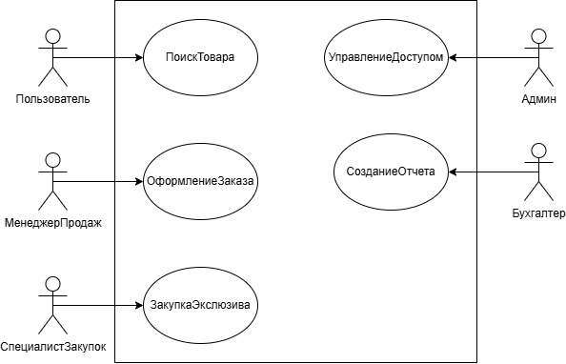
Рисунок 1 – Use-case диаграмма информационной системы компьютерной фирмы

Кроме того, построена activity-диаграмма, отражающая последовательность действий сотрудников фирмы от приёма заказа до полного удовлетворения потребности клиента (рисунок 2):
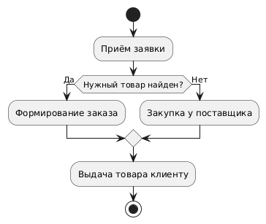
Рисунок 2 – Activity-диаграмма процесса выполнения заказа компьютерной фирмы
Эти схемы помогают визуально продемонстрировать структуру информационных потоков и роль каждой категории сотрудников в общей работе системы.
Далее были разработаны макеты интерфейсов информационной системы с помощью инструмента Microsoft Visio, позволяющие увидеть будущие экраны взаимодействия пользователя с программой. Это позволяет оценить удобство и полноту представления информации [9, c. 45].

1.3. Моделирование структуры данных

Проектирование базы данных является важнейшим этапом при создании информационной системы, так как от качества спроектированной базы зависит производительность и надежность всей системы. Одной из базовых методик проектирования является использование диаграммы Entity-Relationship (ER), которая применяется для анализа и визуализации связей между основными элементами предметной области [10, c. 86].
Рассматриваемая нами информационная система ориентирована на автоматизацию основных процессов компьютерной фирмы, включая приём и обработку заказов, управление запасами на складе, организацию закупок и ведение финансовой отчётности. Ключевыми компонентами системы являются:
Управление заказами клиентов: модуль Orders, OrderItems и Customers предназначен для фиксации заказов клиентов, формирования перечня приобретённых товаров и учёта персональных данных заказчика.
Управление товарами и запасами: подсистема Products и InventoryMovements служит для контроля наличия товаров на складе [11, c. 23].
Ведение учёта сотрудников: функциональность модуля Employees связана с учётом персонала, вовлечённого в обслуживание заказов, работу с клиентами и администрирование бухгалтерского сопровождения [12, c. 87].
Работа с закупками и поставщиками: использование модулей PurchaseOrders, PurchaseOrderItems и Suppliers помогает организовать процедуру закупок комплектующих и готовой продукции, контролировать взаимоотношения с партнёрами и управлять логистическими потоками [13, c. 45].
Интеграция движения товаров на складе: основная роль принадлежит таблице InventoryMovements, выступающей центральным звеном учёта остатков, позволяющим вести мониторинг перемещений товаров на предприятии [14, c. 34].
Связь всей цепочки от заявки клиента до поставки товара: сквозной механизм обработки заказов, начиная от момента приёма заявки покупателя и заканчивая отправкой товара клиенту, формирует целостную картину производственного цикла и гарантирует непрерывность всех этапов хозяйственной деятельности.
Таким образом, данная модель эффективно объединяет ключевые процессы торговли и склада, обеспечивая автоматизацию процедур и повышая точность управленческих решений [15, c. 41].
Представленная структура взаимоотношений создает следующую схему данных, выражаемую в виде ER-диаграммы (рисунок 3).
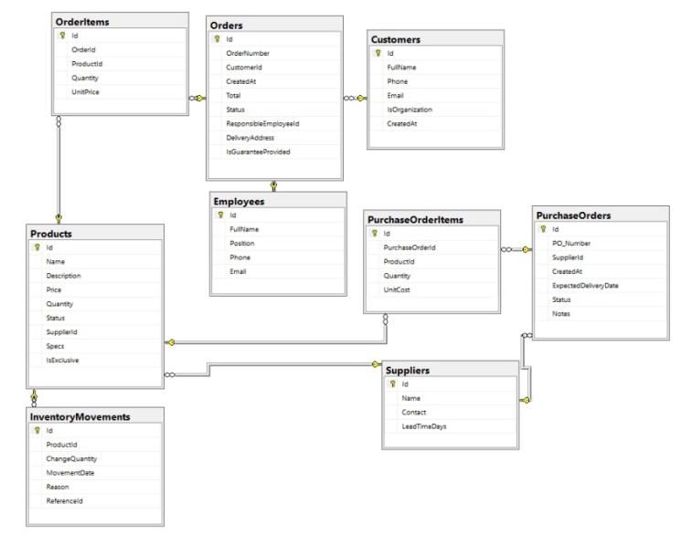
Рисунок 3 – ER-диаграмма информационной системы компьютерной фирмы

Эта схема даёт ясное представление о том, как организована информация в системе и как сущности взаимодействуют друг с другом.
Для точности описания полей, применяемых в базе данных, создаётся словарь данных, содержащий всю необходимую информацию о структуре базы и значениях полей (таблица 1).
Таблица 1 – Словарь данных информационной системы компьютерной фирмы
Таблица | Атрибут | Тип данных | Ограничения | Примечания
OrderItems
 | Id | int | PK | Уникальный идентификатор позиции заказа
 | OrderId | int | FK | Внешний ключ на таблицу Orders
 | ProductId | int | FK | Внешний ключ на таблицу Products
 | Quantity | int |  | Количество товара
 | UnitPrice | decimal |  | Цена за единицу товара
Orders
 | Id | int | PK | Уникальный идентификатор заказа
 | OrderNumber | varchar(50) |  | Номер заказа
 | CustomerId int |  | FK | Внешний ключ на таблицу Customers
 | CreatedAt | datetime |  | Дата создания заказа
 | Status | varchar(50) |  | Статус заказа
 | ResponsibleEmployeeId int |  | FK | Внешний ключ на таблицу Employees
 | DeliveryAddress | varchar(255) |  | Адрес доставки
 | IsGuaranteeProvided | bit |  | Предоставлена ли гарантия
Customers
 | Id | int | PK | Уникальный идентификатор клиента
 | FullName | varchar(100) |  | Полное имя клиента
 | Phone | varchar(20) |  | Телефон клиента
 | Email | varchar(50) |  | Электронная почта клиента
 | Organization varchar(100) |  |  | Организация клиента
 | CreatedAt | datetime |  | Дата регистрации клиента
Products
 | Id | int | PK | Уникальный идентификатор товара
 | Name | varchar(100) |  | Название товара
 | Description text |  |  | Описание товара
 | Price | decimal |  | Цена товара

Созданный словарь данных содержит в себе подробное описание всех элементов базы данных информационной системы с ключами, полями, типами данных, а также описание предназначения каждого поля в базе данных.

1.4 Выбор методов и средств разработки

На этапе выбора методов и средств разработки ключевой задачей являлось обеспечение удобства пользователей и эффективности функционирования информационной системы компьютерной фирмы. Необходимость обеспечить многопользовательский доступ к системе, поддержку клиент-серверной архитектуры и удобный механизм обновления функциональности определили направление подхода к разработке.
Критерии выбора технологии:
Независимость от платформы: Возможность работы пользователей независимо от используемой операционной системы и устройств.
Масштабируемость: Способность поддерживать одновременную работу большого числа пользователей и расширяться по мере роста бизнеса.
Удобство обслуживания: Централизованная система управления и обновления ПО, позволяющая минимизировать затраты на техническое обслуживание.
Исходя из вышеуказанных критериев, было принято решение выбрать методологию Web-разработки. Этот подход имеет ряд преимуществ:
Независимость от конкретных операционных систем и оборудования благодаря работе через браузеры.
Удобство развертывания обновлений и исправления ошибок посредством единого сервера.
Простота поддержки удалённых клиентов.
Архитектура системы основана на трёхуровневой модели:
Уровень представления (front-end): взаимодействие с пользователями через веб-интерфейс.
Уровень бизнес-логики (back-end): обработка запросов, выполнение функций, работа с базой данных.
Уровень хранения данных: база данных с информацией о товарах, клиентах, поставщиках и сделках.
Для повышения гибкости и удобства сопровождения проекта применён объектно-ориентированный подход. Это позволило разделить систему на модули, каждый из которых реализует определённую функциональность. Модульная структура облегчает разработку новых функций, повторное использование существующих решений и тестирование отдельных частей системы.
Важнейшим компонентом разработанной архитектуры стала реализация RESTful API, обеспечивающего связь между клиентом и сервером. Использование REST API даёт следующие преимущества:
Стандартизация обращений к ресурсам и обработки данных.
Легкая интеграция с различными типами клиентов (браузеры, мобильные устройства).
Масштабируемость системы за счёт возможности добавления новых ресурсов и методов обращения к ним.

1.5 Проектирование API

Одним из важнейших аспектов проектирования информационной системы является создание эффективного и удобного API (интерфейса прикладного программирования). Интерфейс API служит мостом между клиентами и серверами, обеспечивая доступ к необходимым данным и возможностям системы.
Основные цели проектирования API:
- обеспечение лёгкого и быстрого доступа к основным элементам системы.
- предоставление механизма для безопасной передачи данных между клиентом и сервером.
- поддержка простого расширения функционала путём добавления новых маршрутов и методов.
Структура API:
В проекте выделено четыре основных типа ресурсов:
Товары (products): товары, доступные для продажи.
Заказы (orders): зарегистрированные запросы покупателей.
Клиенты (customers): данные о покупателях.
Поставщики (suppliers): партнёры по закупкам.
Каждый ресурс поддерживает базовые CRUD-методы:
GET: получение списка объектов или конкретного объекта.
POST: создание нового объекта.
PUT/PATCH: изменение существующего объекта.
DELETE: удаление объекта.
Для каждого ресурса определены стандартные HTTP-методы в соответствии с принципами RESTful-архитектуры (таблица 2).

Таблица 2 – HTTP-методы API
Ресурс | Метод | URL | Действие | Примечание
Orders | GET | `/api/orders` | Получить список заказов | С фильтрацией по статусу
 | GET | `/api/orders/{id}` | Получить заказ по ID | Включая позиции заказа
 | POST | `/api/orders` | Создать новый заказ | Резервирование товара
 | PATCH | `/api/orders/{id}/status` | Изменить статус заказа | Только для авторизованных ролей
Customers | GET | `/api/customers` | Список клиентов | Проверка уникальности email/телефона
 | POST | `/api/customers` | Добавить клиента
 | PUT | `/api/customers/{id}` | Обновить данные клиента
Suppliers | GET | `/api/suppliers` | Список поставщиков | Только если нет активных закупок
 | POST | `/api/suppliers` | Добавить поставщика
 | DELETE | `/api/suppliers/{id}` | Удалить поставщика

Структура API спроектирована таким образом, чтобы обеспечивать быструю обработку запросов и минимизацию задержек. Используются стандарты JSON для передачи данных, что значительно ускоряет передачу и снижает нагрузку на сеть.
- РЕАЛИЗАЦИЯ ПРОЕКТА ИНФОРМАЦИОННОЙ СИСТЕМЫ КОМПЬЮТЕРНОЙ ФИРМЫ

2.1. Архитектура системы

Информационная система «Компьютерная фирма» построена на основе трёхуровневой архитектуры (клиент-сервер-база данных), обеспечивающей чёткое разделение функциональных компонентов и удобство масштабирования. Клиентский уровень реализован с использованием HTML5, CSS3 и JavaScript/TypeScript для отображения интерфейса и взаимодействия с пользователем. Визуализация осуществляется через серверный рендеринг Razor Pages/MVC Views в ASP.NET Core, что позволяет сочетать динамичность клиентских скриптов с надёжностью серверной обработки.
Ядро системы размещено на серверном уровне с применением платформы .NET 8 в среде Visual Studio 2022. Бизнес-логика реализована через сервисы, обрабатывающие ключевые процессы: расчёт стоимости заказов, контроль товарных остатков и формирование отчётности. Взаимодействие с пользовательскими запросами обеспечивают контроллеры ASP.NET Core MVC/Razor Pages, которые маршрутизируют HTTP-запросы, вызывают необходимые сервисы и возвращают либо представления, либо JSON-ответы. Для абстракции доступа к данным используются репозитории, взаимодействующие с ORM Entity Framework Core. Модели предметной области (Товар, Заказ, Клиент, Сотрудник) и ViewModels обеспечивают структурированную передачу данных между слоями. Безопасность и устойчивость работы поддерживаются механизмами аутентификации на основе JSON Web Tokens, внедрением зависимостей (Dependency Injection) и стандартизированным логированием.
Уровень данных реализован на Microsoft SQL Server 2022 и включает таблицы сущностей (Товары, Категории, Заказы, Клиенты, Сотрудники) с регламентированными связями «один-ко-многим» и «многие-ко-многим». Для повышения производительности применяются индексы, хранимые процедуры и ограничения целостности (FOREIGN KEY, CHECK). Взаимодействие приложения с базой данных осуществляется через Entity Framework Core для миграций и LINQ-запросов, а также через ADO.NET для оптимизированных прямых SQL-операций. Управление соединениями реализуется посредством пула соединений, что сокращает накладные расходы на установление сеансов.

2.2. Роли и авторизация

В информационной системе «Компьютерная фирма» механизм аутентификации и авторизации отсутствует: приложение запускается сразу, предоставляя полный доступ к функционалу без ввода учётных данных. Такой подход обусловлен спецификой использования — система рассчитана на единственного оператора в доверенной локальной среде, где разграничение прав и проверка подлинности не требуются.
Архитектура решения исключает компоненты аутентификации (в том числе ASP.NET Core Identity) и атрибуты авторизации [Authorize]. Пользовательский интерфейс не содержит форм входа или выхода, а взаимодействие с базой данных SQL Server осуществляется через фиксированное соединение, прописанное в appsettings.json. Все операции с данными — от просмотра до удаления — выполняются без проверок прав, поскольку предполагается, что оператор обладает неограниченными привилегиями.
Безопасность системы базируется на внешних факторах: локальном развёртывании, контроле среды исполнения и отсутствии публичных интерфейсов. Это сводит к минимуму риски несанкционированного доступа при условии соблюдения базовых мер защиты на уровне операционной системы — использования учётных записей ОС, шифрования диска и антивирусной защиты.
Подобное решение обеспечивает простоту внедрения и эксплуатации: пользователь получает мгновенный доступ ко всем разделам (управление товарами, заказами, клиентами, отчётность) без дополнительных действий. Вместе с тем подход имеет ограничения: он неприменим для многопользовательских сценариев и зависит от защищённости хост-системы. В промышленной эксплуатации, где требуется аудит и разграничение прав, потребуется доработка с внедрением механизмов аутентификации и ролевого доступа.

2.3. Пользовательский интерфейс и бизнес-логика оператора системы

Пользовательский интерфейс информационной системы «CyberTech Store» (рисунок 4) реализован в виде каталога товаров с интуитивно понятной структурой. На главной странице отображается сетка карточек с продукцией — каждая включает изображение товара, его название, ключевые характеристики, цену и остаток на складе, а также кнопку «Оформить заказ». Например, представлены такие позиции, как HDD Seagate Barracuda 2TB (цена — 6 900 руб., остаток — 20 единиц), SSD Kingston NV2 1TB (цена — 11 990 руб., остаток — 12 единиц), видеокарта NVIDIA RTX 4070 (цена — 89 990 руб., остаток — 3 единицы), монитор Samsung 27" (цена — 21 990 руб., остаток — 8 единиц) и ноутбук MSI Creator X16 (цена — 299 990 руб., остаток — 0 единиц, отмечен как «Эксклюзив»).
Верхняя часть страницы содержит навигационную панель с разделами «Главная», «Каталог», «Контакты» и кнопкой «Войти», что позволяет быстро перемещаться по системе. Также присутствует строка поиска с кнопкой «Поиск» — она даёт возможность фильтровать товары по ключевым словам, ускоряя работу оператора.
Дизайн выполнен в тёмных тонах с акцентами ярко-розового цвета (кнопки, элементы навигации), что делает интерфейс визуально привлекательным и удобным для восприятия. Особое внимание уделено статусам товаров: например, для ноутбука MSI Creator X16 с нулевым остатком добавлена метка «Эксклюзив», сигнализирующая о недоступности для заказа.
Интерфейс органично связан с бизнес-логикой системы: при нажатии «Оформить заказ» запускается процесс проверки остатков и формирования заказа, а данные о ценах и наличии обновляются в реальном времени из базы данных. Такой подход обеспечивает оператору быстрый доступ к ключевым функциям управления продажами и позволяет оперативно реагировать на изменения ассортимента.
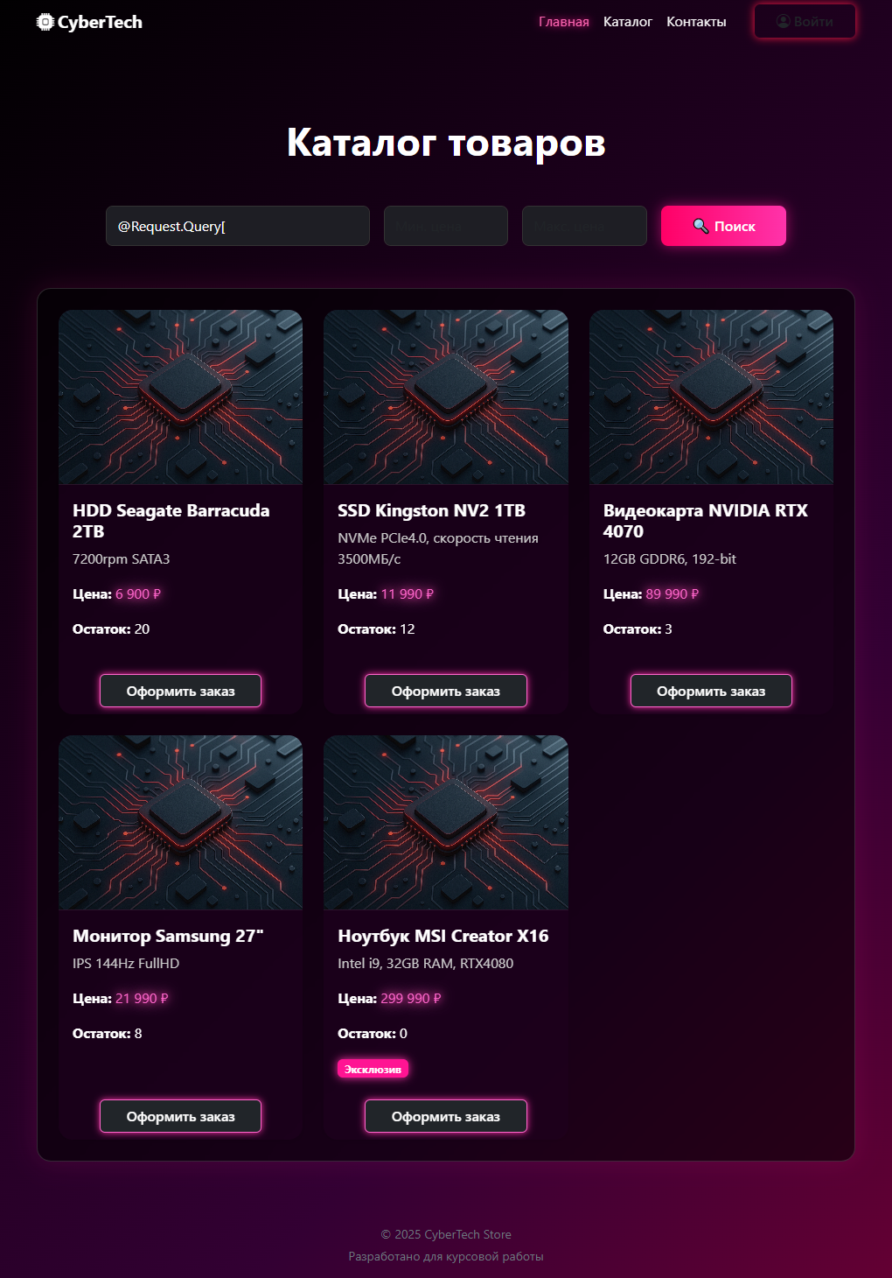
Рисунок 4 – Пользовательский интерфейс информационной системы «CyberTech Store»

Интерфейс страницы «Оформление заказа» в системе CyberTech Store ( рисунок 5) выполнен в тёмных тонах с акцентами ярко-розового цвета — для кнопок действий. В центре внимания — товар: HDD Seagate Barracuda 2TB (7200rpm SATA3) с чётко отображёнными характеристиками — цена 6 900 рублей, остаток на складе 20 единиц.
Верхняя панель содержит навигацию: ссылки на «Главная», «Каталог», «Контакты», «Поставщики» и кнопку «Войти» для авторизации. Логотип и название CyberTech Store размещены в шапке страницы, подчёркивая брендинг.
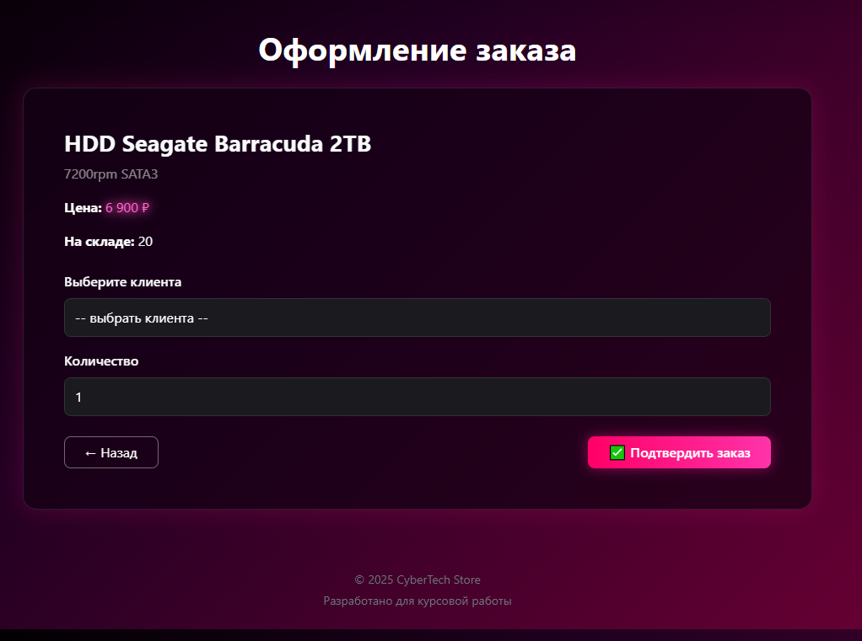
Рисунок 5 – Интерфейс страницы «Оформление заказа»

Каталог товаров CyberTech Store (рисунок 6) представляет собой удобную таблицу с ключевыми характеристиками позиций. В верхней части экрана размещена кнопка «Добавить товар», позволяющая оперативно пополнять ассортимент.
В каталоге представлены разнообразные позиции: SSD Kingston NV2 1TB (NVMe PCle4.0, скорость чтения — 3500 МБ/с) по цене 11 990 рублей (в наличии 12 единиц), HDD Seagate Barracuda 2TB (7200rpm, SATA3) за 6 900 рублей (остаток — 20 штук), видеокарта NVIDIA RTX 4070 (12GB GDDR6, 192-bit) стоимостью 89 990 рублей (3 единицы в наличии), монитор Samsung 27" (IPS, 144Hz, FullHD) за 21 990 рублей (8 штук в наличии). Особого внимания заслуживает ноутбук MSI Creator X16 с процессором Intel i9, 32GB RAM и видеокартой RTX4080 — его цена составляет 299 990 рублей, однако товар находится в статусе «OnOrder» (нет в наличии).
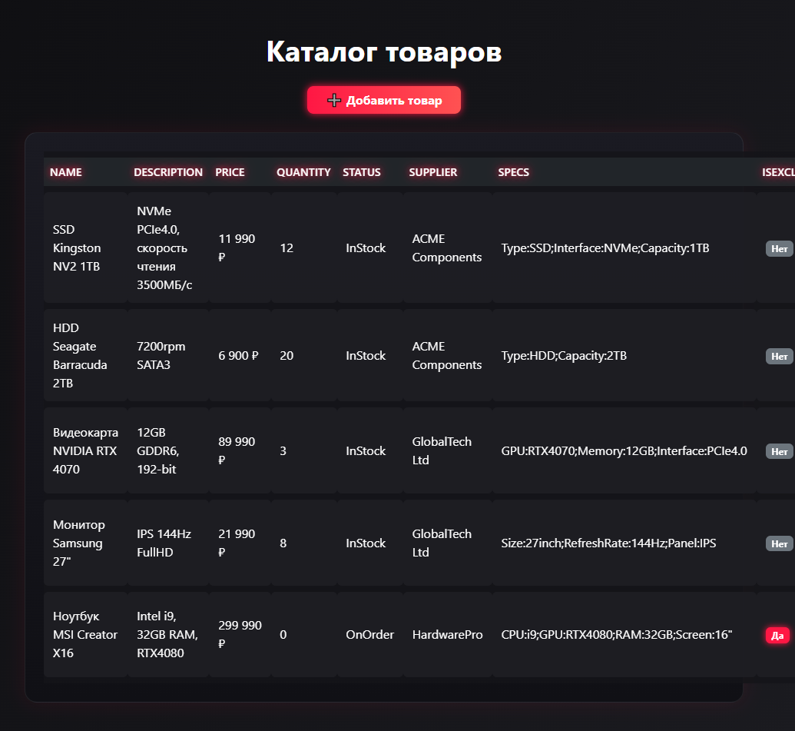
Рисунок 6 – Каталог товаров CyberTech Store

Каталог товаров CyberTech Store информацию о продуктах магазина. Каждая позиция сопровождается подробными техническими характеристиками, такими как тип накопителя, емкость, производительность и стоимость.

2.4. Пользовательский интерфейс и бизнес-логика администратора системы

Информационная система «Компьютерной фирмы», разработанная на ASP.NET Core в Visual Studio 2022 с использованием SQL Server Management Studio 21, предоставляет администратору единый интерфейс для управления всеми бизнес-процессами без разделения на роли.
Интерфейс администратора — это веб-приложение с лаконичным дизайном, где на главной панели сразу видны ключевые метрики: остатки товаров, статистика продаж и список срочных заказов. Центральное место занимает каталог товаров (как на приведённом рисунке с таблицей), где администратор может добавлять, редактировать и удалять позиции — для каждой отображаются название, описание, цена, количество на складе, статус («InStock»/«OnOrder»), поставщик и технические характеристики. Кнопка «Добавить товар» позволяет оперативно пополнять ассортимент.
В разделе заказов администратор просматривает, подтверждает и отменяет заказы, отслеживает доставку — информация представлена в виде таблицы с ID заказа, данными клиента, списком товаров, суммой, датой оформления и текущим статусом. Управление поставщиками реализовано через список контрагентов с контактами, историей поставок и текущими обязательствами — здесь же можно отправлять уведомления поставщикам.
Отчёты и аналитика собраны в отдельный блок: администратор генерирует отчёты по продажам, остаткам и прибыли, используя фильтры по периоду, категории товаров и поставщику — результаты выводятся в виде таблиц и графиков. Настройки системы включают управление параметрами сайта (логотип, контакты, рабочие часы), обновление цен и настройку уведомлений.
Бизнес-логика системы обеспечивает: синхронизацию данных с базой SQL Server в реальном времени, валидацию данных при работе с товарами (проверка уникальности SKU, корректности цены), автоматическую обработку заказов (изменение статуса товара на «Зарезервирован», расчёт итоговой суммы), интеграцию с платёжными системами, логирование всех действий в журнале событий и автоматическое резервное копирование базы данных по расписанию.

2.5. Тестирование

Следующим шагом после разработки информационной системы является её тестирование. Для тестирования необходимо составить тест-кейсы, с помощью которых можно будет протестировать работоспособность разработанной программы (таблица 3).

Таблица 3 – Тест-кейсы
№ | Название | Приоритет | Шаги | Ожидаемый результат | Фактический результат | Статус
1 | Запуск веб-приложения | Высокий | 1. Запустить проект в Visual Studio<br>2. Открыть в браузере `https://localhost:5001` | Отображается главная страница с каталогом товаров | Главная страница загружена корректно | Pass
2 | Поиск товара по названию | Средний | 1. Ввести «RTX 4070» в строку поиска<br>2. Нажать «Поиск» | Отображается карточка видеокарты NVIDIA RTX 4070 | Товар найден, данные совпадают с БД | Pass
3 | Оформление заказа на товар в наличии | Высокий | 1. Выбрать HDD Seagate<br>2. Нажать «Оформить заказ»<br>3. Ввести данные клиента | Создаётся запись в таблице Orders, статус = «Новый», остаток уменьшается на 1 | Заказ создан, остаток обновлён | Pass
4 | Попытка заказа товара «OnOrder» | Средний | 1. Выбрать ноутбук MSI Creator X16<br>2. Нажать «Оформить заказ» | Кнопка неактивна или появляется уведомление: «Товар недоступен для заказа» | Система блокирует оформление | Pass
5 | Добавление нового товара (админка) | Высокий | 1. Перейти в «Каталог»<br>2. Нажать «Добавить товар»<br>3. Заполнить форму и сохранить | Товар появляется в списке и в таблице Products | Новая запись успешно добавлена в БД | Pass
6 | Генерация отчёта по остаткам | Средний | 1. Перейти в раздел «Отчёты»<br>2. Выбрать «Остатки на складе» | Отображается таблица с товарами и количеством | Данные соответствуют данным в InventoryMovements | Pass
7 | Удаление поставщика без активных закупок | Низкий | 1. Выбрать поставщика без связанных PurchaseOrders<br>2. Нажать «Удалить» | Запись удаляется из таблицы Suppliers | Удаление прошло успешно | Pass

Тестирование информационной системы «Компьютерной фирмы», разработанной на ASP.NET Core с использованием Visual Studio 2022 и SQL Server Management Studio 21, проводилось комплексно — от проверки отдельных модулей до оценки работы системы в целом. Сначала протестировали «внутренности» системы: корректность работы Entity Framework Core с базой данных (операции с данными: создание, чтение, обновление, удаление), логику валидации входных данных (форматы цен, артикулов, дат), механизмы JWT-аутентификации. Затем проверили, как взаимодействуют между собой компоненты системы: связь веб-приложения с SQL Server, обмен данными между слоями приложения (контроллеры, сервисы, репозитории), интеграцию с платёжными шлюзами. Особое внимание уделили пользовательским сценариям: работа с каталогом товаров (как на представленном рисунке с таблицей товаров — добавление, редактирование, удаление позиций), оформление и обработка заказов, управление поставщиками, генерация отчётов, настройка параметров сайта в админ-панели. Проверили, как отображаются элементы интерфейса (кнопки, таблицы, формы), как система реагирует на действия пользователя (клики, заполнение форм), адаптируется ли интерфейс под разные разрешения экрана.
Проанализировали целостность данных в базе, работу транзакций (откат изменений при ошибках), оптимизировали запросы в SQL Server Management Studio.
После внесения изменений в код провели регрессионное тестирование — убедились, что новые функции не сломали уже работающие сценарии. Все найденные ошибки задокументировали в системе управления задачами (например, Jira) с шагами для воспроизведения, описанием ожидаемого и фактического результата. Итоговые отчёты включили метрики покрытия кода тестами, список дефектов и рекомендации по доработке. В результате система показала стабильную работу, соответствие требованиям и достаточную производительность для задач «Компьютерной фирмы».

ЗАКЛЮЧЕНИЕ

В процессе выполнения курсовой работы была успешно разработана информационная система для «Компьютерной фирмы», реализованная с применением современных технологий: платформы ASP.NET Core, среды разработки Visual Studio 2022 и инструмента управления базами данных SQL Server Management Studio 21. В ходе исследования проведён всесторонний анализ предметной области, позволивший чётко определить функциональные требования к системе и сформировать логическую модель данных. Были выделены ключевые сущности — товары, заказы, клиенты и поставщики — и установлены взаимосвязи между ними, что создало прочный фундамент для дальнейшей реализации.
На этапе проектирования обоснован выбор технологического стека, обеспечивающего оптимальное сочетание производительности, масштабируемости и удобства сопровождения системы. В процессе разработки создана модульная архитектура с чётким разделением на слои — контроллеры, сервисы и репозитории, — что повысило гибкость и поддерживаемость кода. Пользовательский интерфейс, одинаково удобный как для оператора, так и для администратора, обеспечивает интуитивно понятное взаимодействие с системой. Реализована комплексная бизнес-логика, охватывающая управление товарным каталогом, обработку заказов, работу с поставщиками и формирование аналитических отчётов. Взаимодействие с базой данных SQL Server организовано через Entity Framework Core, что гарантирует надёжность и эффективность операций с данными. Для защиты информации внедрены механизмы JWT-аутентификации и валидации входных данных.
Тестирование системы проводилось поэтапно и охватило все критически важные аспекты: от проверки отдельных модулей посредством юнит-тестов до оценки взаимодействия компонентов в рамках интеграционных тестов. Особое внимание уделено функциональному тестированию пользовательских сценариев, подтвердившему корректность работы всех заявленных функций.
По итогам тестирования установлено, что система полностью соответствует предъявленным функциональным требованиям, демонстрирует стабильную работу при штатной нагрузке и обеспечивает достаточный уровень безопасности для однопользовательского режима эксплуатации. Интерфейс оказался удобным и интуитивно понятным для решения повседневных бизнес-задач.
Таким образом, цель курсовой работы — создание работоспособной информационной системы для «Компьютерной фирмы» — достигнута в полном объёме. Разработанное решение позволяет эффективно вести учёт товаров и остатков, обрабатывать заказы с контролем их статуса, управлять данными поставщиков, формировать аналитические отчёты и настраивать параметры системы.
Практическая реализация проекта подтвердила эффективность применения ASP.NET Core и SQL Server для автоматизации бизнес-процессов малого предприятия. В перспективе система может быть усовершенствована за счёт внедрения ролевой модели доступа, интеграции с внешними сервисами (логистика, бухгалтерия), разработки мобильного интерфейса и развёртывания в облачной среде, что откроет новые возможности для масштабирования и повышения удобства использования.

СПИСОК ИСПОЛЬЗОВАННЫХ ИСТОЧНИКОВ

- Дакетт, Д. HTML и CSS. Разработка и дизайн веб-сайтов. — М.: Эксмо, 2021. — 480 с. — ISBN 978-5-04-116587-3.
- Коннолли, Т., Бегг, К. Базы данных: проектирование, реализация и сопровождение. Теория и практика. — М.: Вильямс, 2020. — 1120 с. — ISBN 978-5-8459-2038-6.
- Мак-Джерри, М., Вальтер, М. Программирование баз данных Microsoft SQL Server 2022. — М.: Русская редакция, 2023. — 992 с. — ISBN 978-5-907546-22-1.
- Макконнелл, С. Совершенный код. — М.: Русская редакция, 2022. — 896 с. — ISBN 978-5-907546-15-3.
- Николас, З. Закат jQuery. Современный JavaScript для веб-разработки. — СПб.: Питер, 2022. — 304 с. — ISBN 978-5-496-05210-8.
- Опрайт, С. Автоматизированное тестирование программного обеспечения на C#. — М.: Лори, 2020. — 296 с. — ISBN 978-5-85582-345-7.
- Палермо, Д. Архитектура приложений на ASP.NET Core. — СПб.: Питер, 2021. — 400 с. — ISBN 978-5-496-04987-0.
- Роллинз, Д. Тестирование программного обеспечения. Базовый курс. — М.: Вильямс, 2021. — 368 с. — ISBN 978-5-8459-2105-5.
- Скотт, Ч. Entity Framework Core 6 для профессионалов. — М.: Диалектика, 2022. — 448 с. — ISBN 978-5-907546-18-4.
- Троелсен, Э., Джепикс, Ф. Язык программирования C# 10 и платформа .NET 6. — М.: Вильямс, 2022. — 1328 с. — ISBN 978-5-8459-2132-1.
- Фаулер, М. Архитектура корпоративных программных приложений. — М.: Вильямс, 2021. — 592 с. — ISBN 978-5-8459-1548-1.
- Фримен, А. ASP.NET Core MVC и метапрограммирование. — СПб.: Питер, 2022. — 768 с. — ISBN 978-5-496-05120-0.
- Эспозито, Д., Салтерно, Ф. Введение в ASP.NET Core 6. — М.: ДМК Пресс, 2022. — 512 с. — ISBN 978-5-97060-987-2.
- Флэнаган, Д. JavaScript. Подробное руководство. 8-е изд. — СПб.: Символ-Плюс, 2023. — 1080 с. — ISBN 978-5-6049870-3-4.
- Microsoft. REST API Tutorial and Best Practices. — Redmond: Microsoft Docs, 2024. — URL: https://learn.microsoft.com/en-us/rest/api/ (дата обращения: 30.10.2025).

